صورة تحتوي على نص

تم إنشاء الوصف تلقائياًصورة تحتوي على نص, خارجي

تم إنشاء الوصف تلقائياً

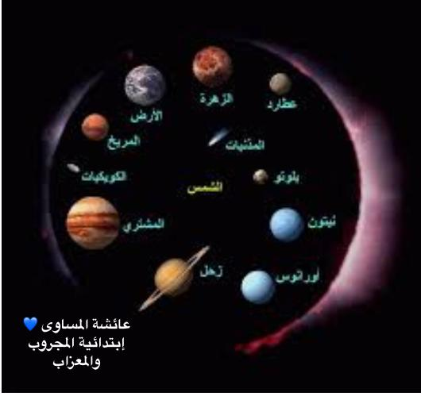صورة تحتوي على نص

تم إنشاء الوصف تلقائياً

